|  |
| --- |
| 카이미디어 현장실습 프로젝트 |
| 안드로이드 Camera2 API를 활용한 |
| 필터 및 얼굴인식 카메라 |

* 프로젝트 구성
  + 프로젝트 환경
    - 안드로이드 OS
      * target SDK = 28
      * minimum SDK = 24
    - 테스트 기기
      * Samsung Galaxy Note 5
      * 안드로이드 7.0
  + 사용 라이브러리
    - Android SDK 28
    - Camera2 API
    - OpenCV 4.1.1 Android SDK
    - OpenGL ES 2.0
* 수행내용
  + Camera
    - Camera On/Off 구현
    - Preview 화면에 맞게 캡처된 프레임 최적화
    - 현재 프레임 이미지 변환기로 전달
    - 사진 캡처 기능 구현
  + OpenCV 이미지 변환
    - 사용자를 위한 필터 선택창 구현
    - 선택한 필터에 대응하여 이미지 변환
    - 얼굴인식 후 결과값의 좌표를 이용하여 사각형 표현
  + OpenGL 렌더링
    - 현재 프레임을 쉐이더로 전달
    - 해당 좌표에 프레임 텍스처를 표현하여 프리뷰 렌더링
  + 사진 갤러리
    - Picture 공용 디렉터리에 있는 사진 캐싱
    - 캐싱된 이미지를 격자모양으로 표현
    - 해당 이미지 클릭 시 미리보기 창 생성
    - 미리보기 창 취소, 삭제 기능 구현
* 구현물
  + Camera 화면

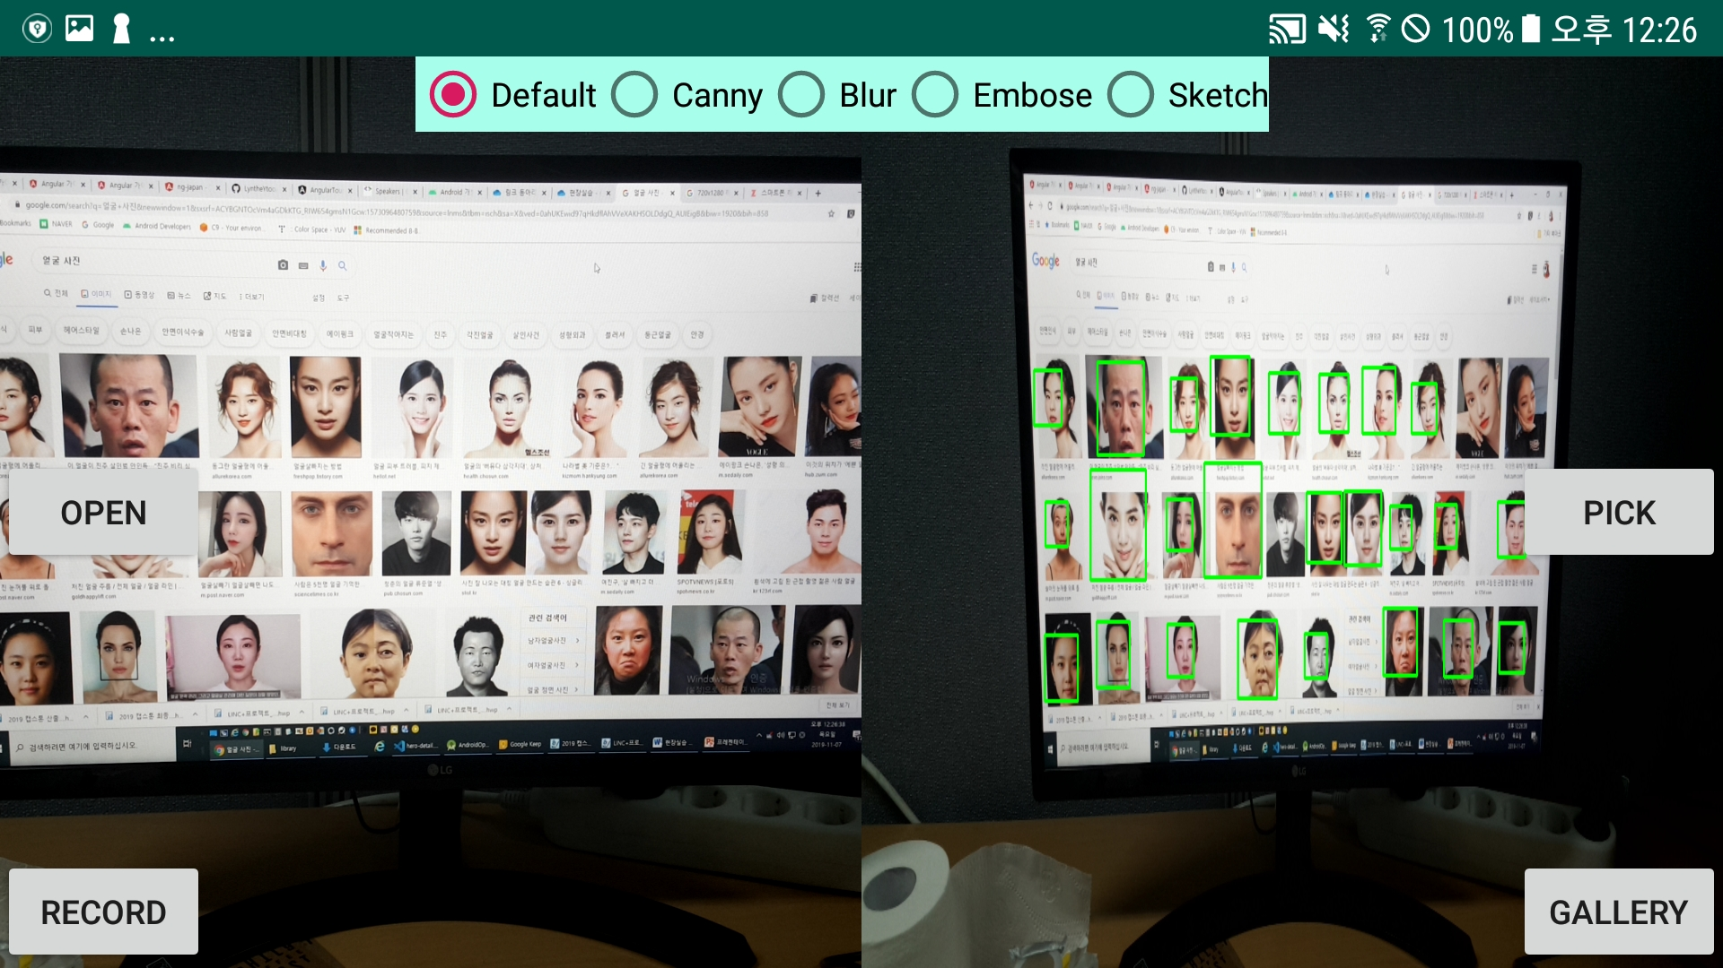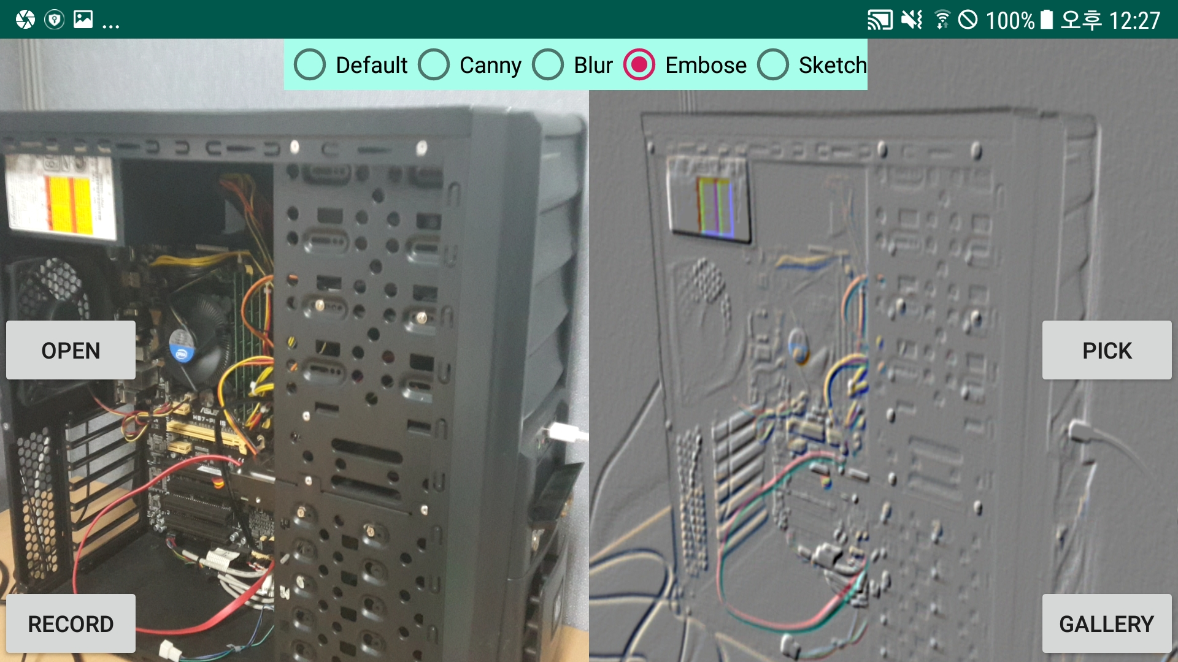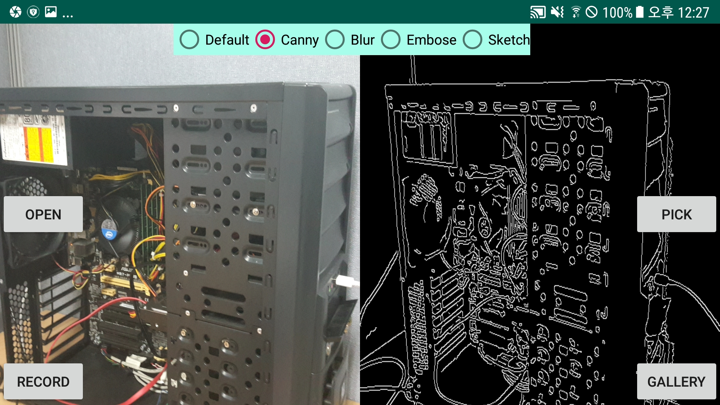

* + 갤러리 화면

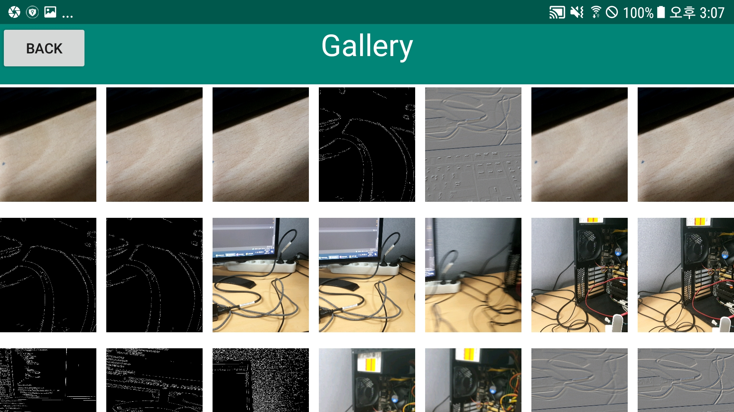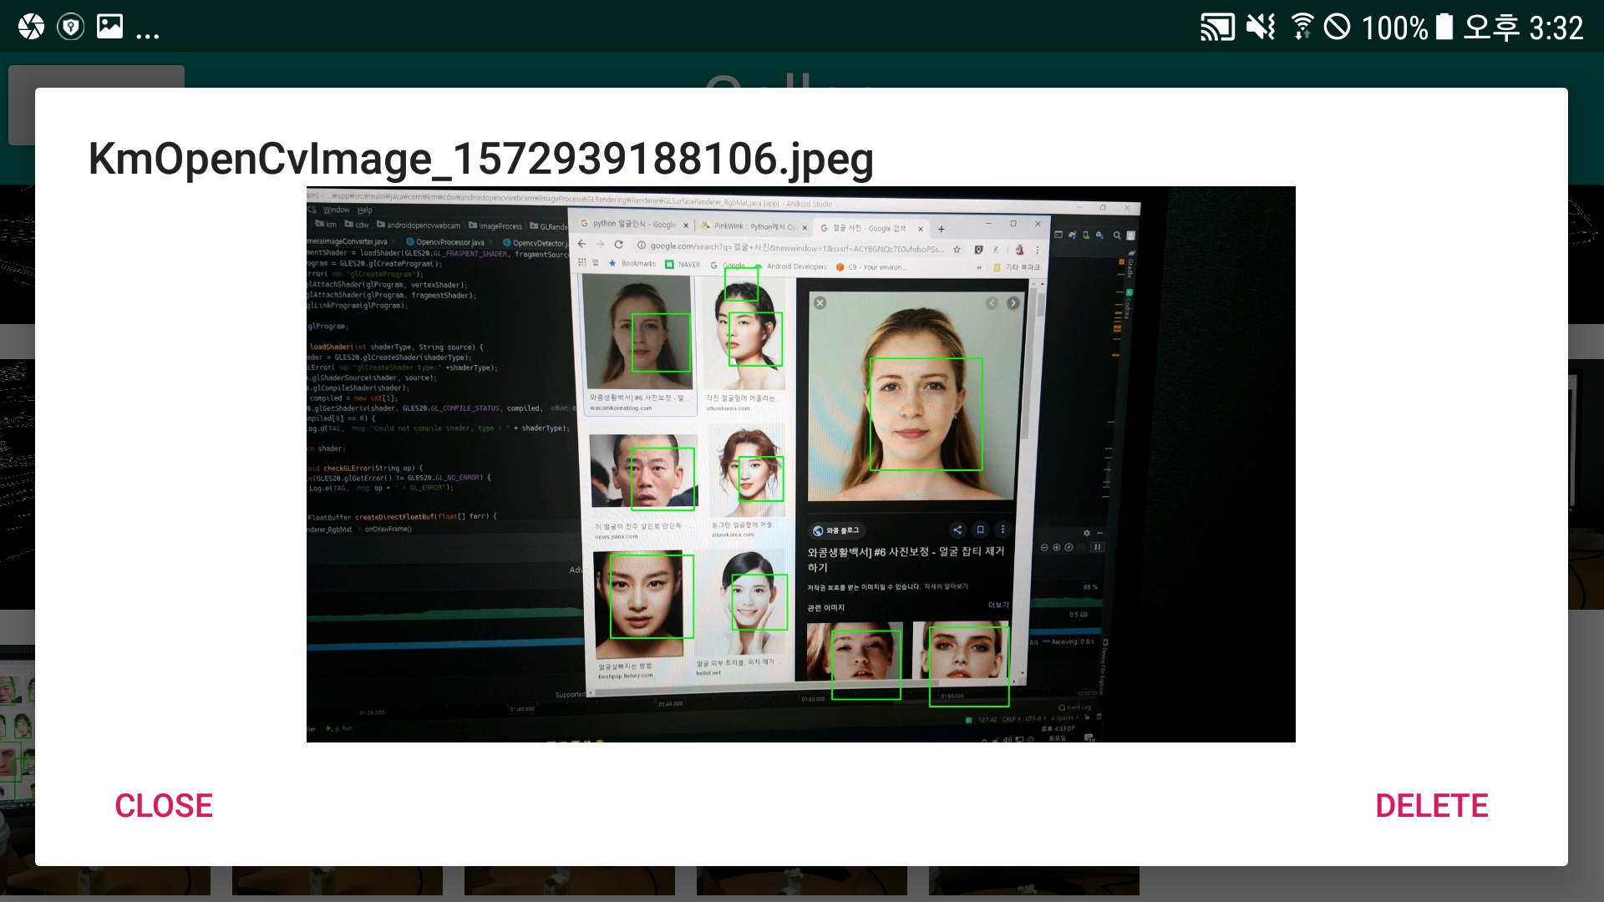

* 주요 학습 내용
  + Android Framework
    - Activity & Fragment Lifecycle
    - Camera2 API
      * CameraManager, CameraDevice, CameraSession, CameraRequest
    - ImageReader
    - Surface, SurfaceView, SurfaceHolder
    - GridView, BaseAdapter, LruCache
  + YUV Format
    - RGB와 YUV의 차이점 이해
    - YUV420 Format 이해
  + OpenGL ES
    - GLSurfaceView
    - Vertex Shader
    - Fragment Shader
  + OpenCV
    - Imgproc를 이용한 이미지 변환
      * Pixel Format 변환
      * Canny, Blur 필터 적용
    - CascadeClassifier를 이용한 얼굴인식